На платформе ПИРС добавлен функционал проведения экспертизы. Это позволит пользователям полноценно вести работу на платформе, не прибегая к помощи других программ.

Работа по экспертизе
Для начала работ с замечаниями экспертизы Заказчику или ГИПу необходимо взять в работу раздел экспертизу, нажав на кнопку «Взять в работу».
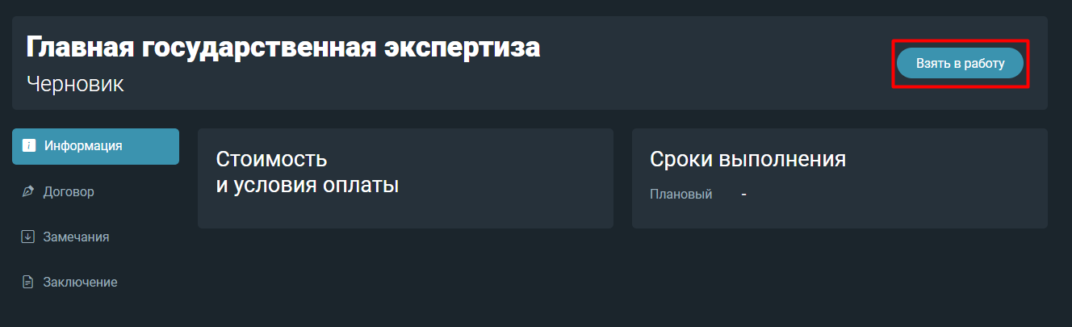
В открывшемся окне указать начальный и конечный срок работы, после чего вновь нажать на кнопку «Взять в работу» в открывшемся окне.
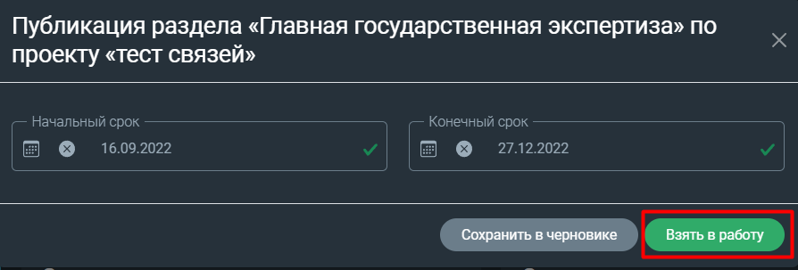

Создание договора на проведение экспертизы
Заказчик или ГИП может добавить договор, заключенный с экспертизой, либо дополнительное соглашение к этому договору при продлении сроков экспертизы.
Чтобы добавить договор либо д/с, необходимо нажать на кн. «+» (Добавить договор).
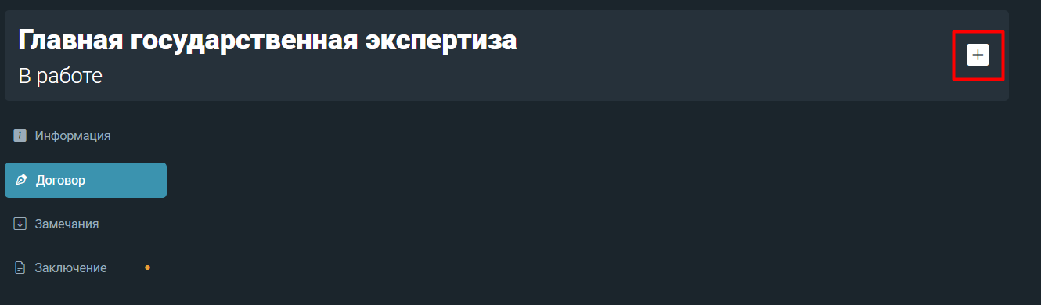
Открывается всплывающее окно, в котором необходимо выбрать:
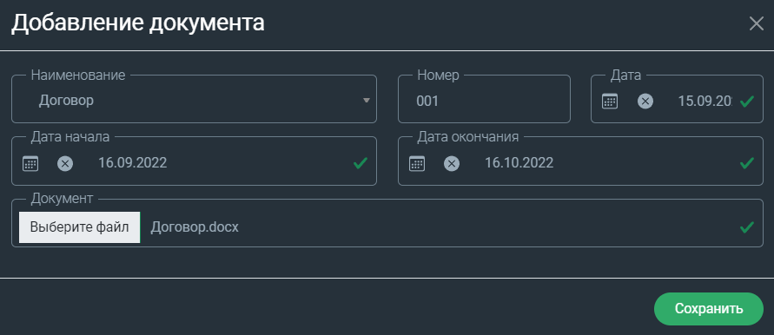
- вид добавляемого документа,
И заполнить:
- номер документа,
- дату создания,
- дату начала и дату окончания действия выбранного документа
И загрузить документ.
Все созданные договоры и д/с можно скачать, нажав кн. «Скачать»
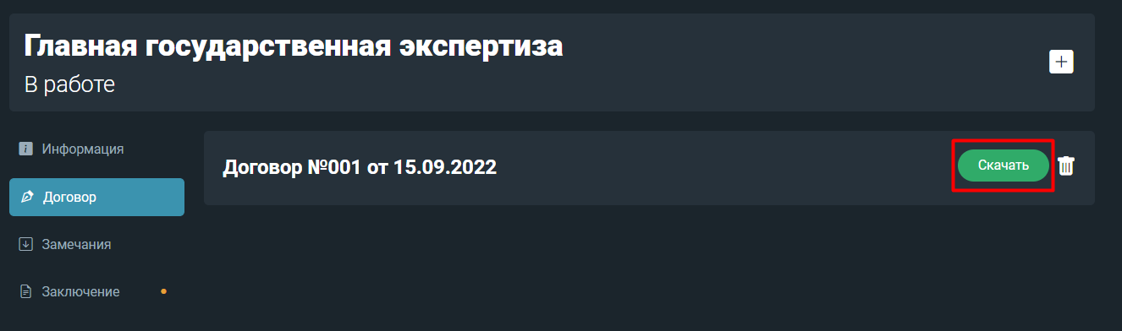

Замечания
Чтобы добавить замечания, Заказчик, ГИП или Помощник ГИПа нажимает на кн. «+» (Добавить замечание).
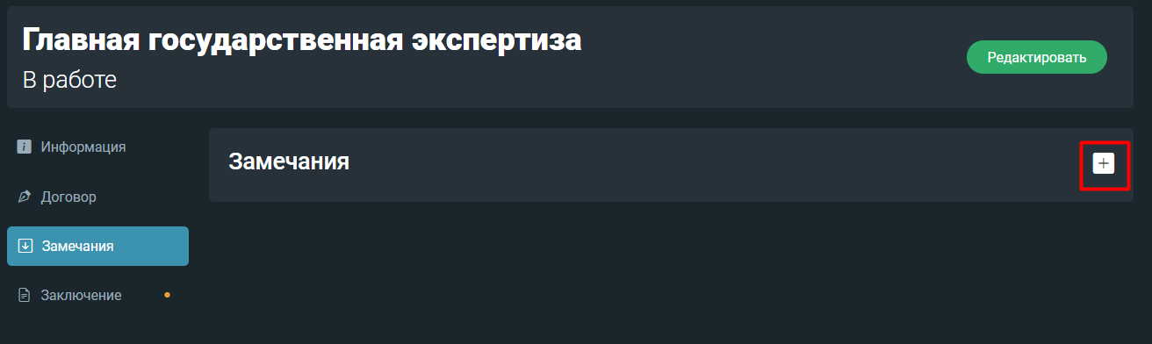
В открывшемся окне, при простановке галочки «Импорт вопросов из таблицы» можно импортировать вопросы к замечаниям из таблицы Excel. При это будет выведена дополнительная информация о форме данных импорта.
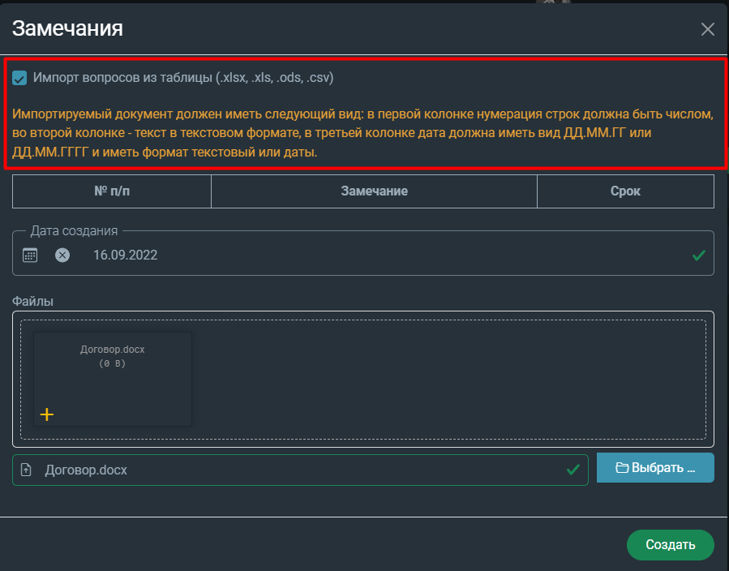
Если необходимости в этом нет, то галочку проставлять не нужно.
Далее эксперт указывает дату создания замечания и прикрепляет файлы. После заполнения полей Заказчик, ГИП или Помощник ГИПа нажимает на кн. «Создать».
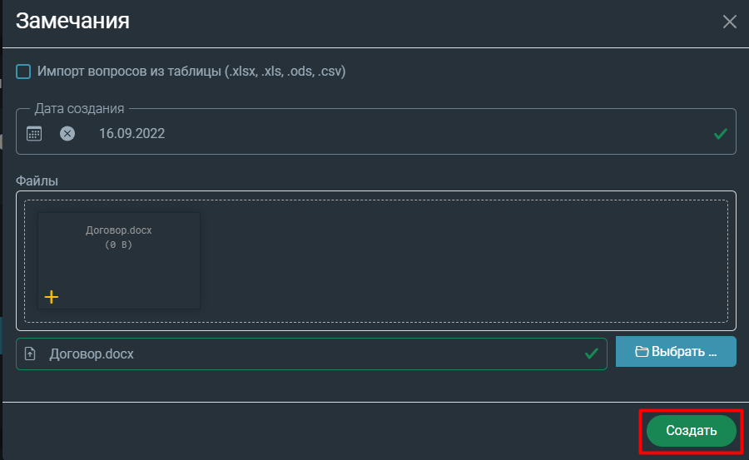
Появляется строка с изменением, которую можно раскрыть, кликнув по ней. В результате чего откроется строка просмотра замечаний.
Если вопросы не были загружены из таблицы Excel, то необходимо создать строку для заполнения нажав на знак «+»
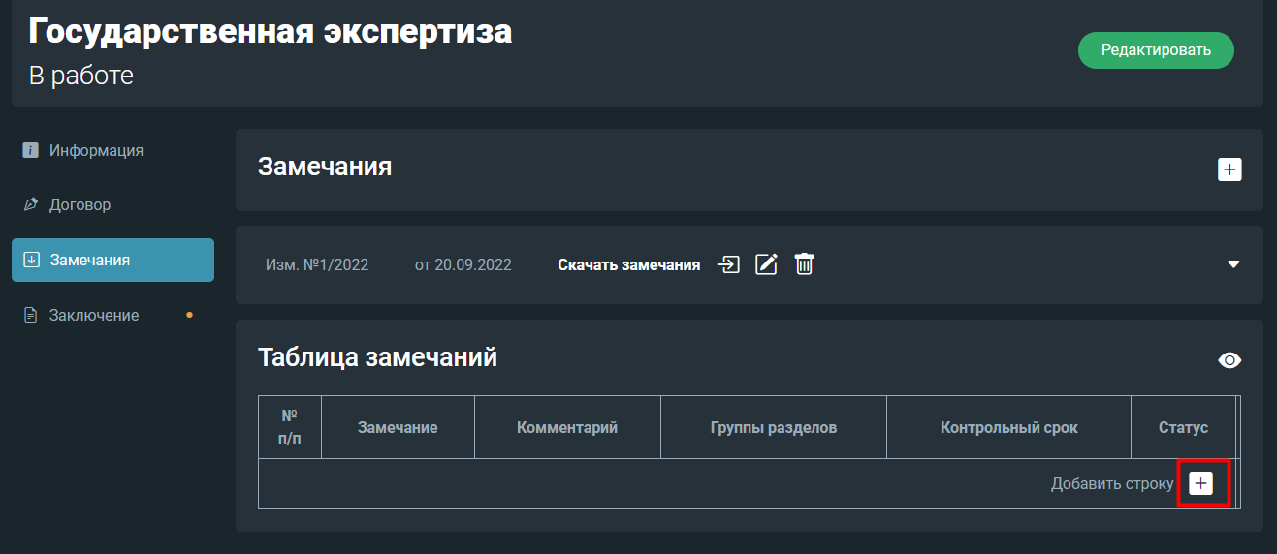
В открывшейся форме нужно заполнить текст строки замечания, контрольный срок исполнения и выбрать разделы, которым будут направлены эти замечания. Для завершения редактирования необходимо нажать кнопку «Сохранить».
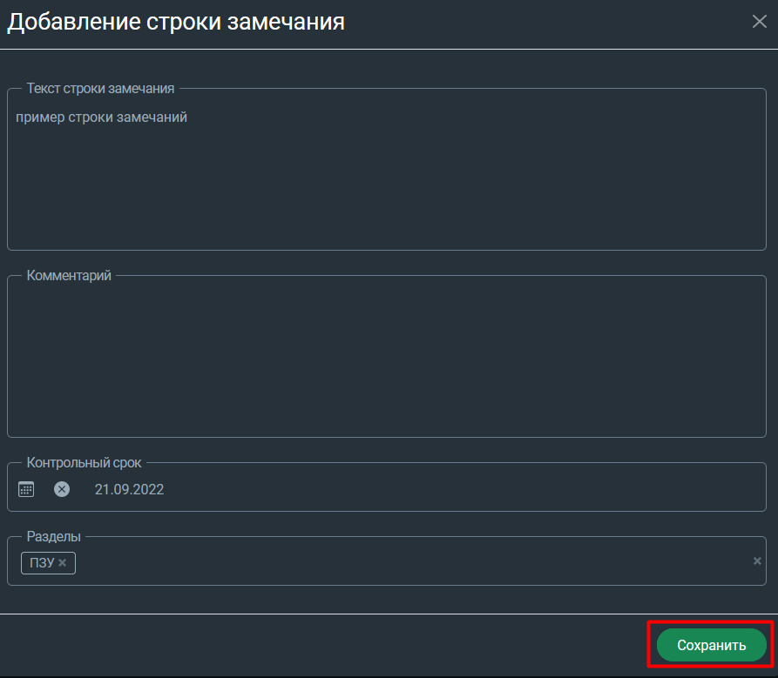

Режим редактирования
Чтобы Исполнитель начал работу по замечанию, необходимо отправить свое замечание исполнителю.
Для этого нужно перейти в режим редактирования, нажав на иконку шестеренки, которая изменится на иконку «Просмотр».
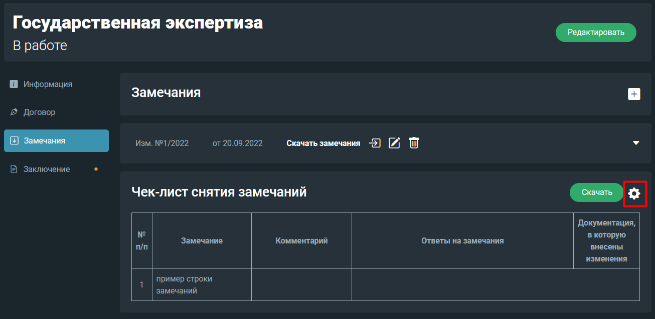
Отправить замечания в работу можно 2-мя способами:
- Кнопка "Отправить в работу" из строки изменения - отправляет все вопросы из таблицы одновременно.
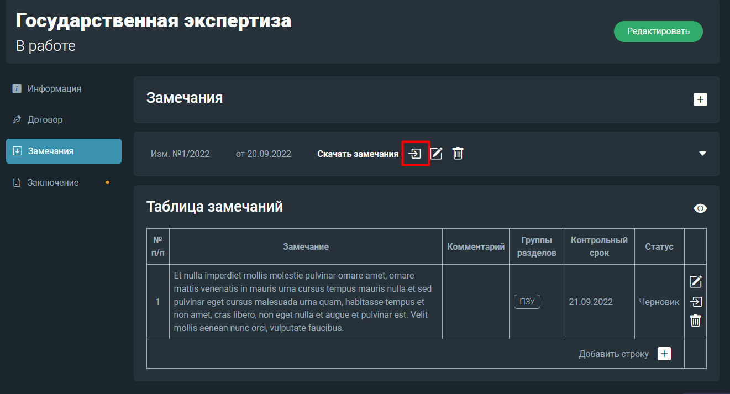
- А кнопка «Отправить в работу» из строки таблицы с замечаниями отправляет в работу только это замечание.
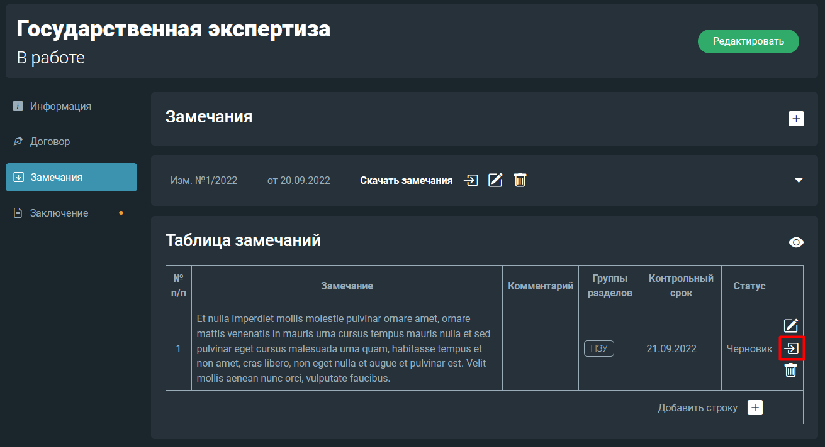
При ее нажатии, исполнителям выбранных разделов, приходит уведомление о направленном замечании.
Статус при этом меняется на «В работе». Замечание можно отредактировать, нажав на кн. «Изменить».
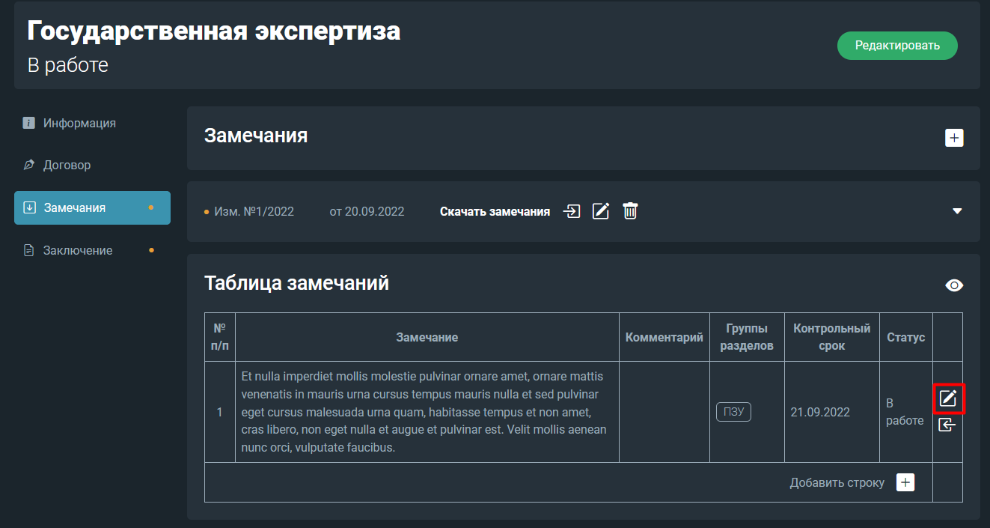
После изменения данных, также важно не забыть сохранить информацию. Если замечание не требуется, то его можно удалить, нажав на кн. «Удалить», предварительно вернуть замечанию статус Черновик.
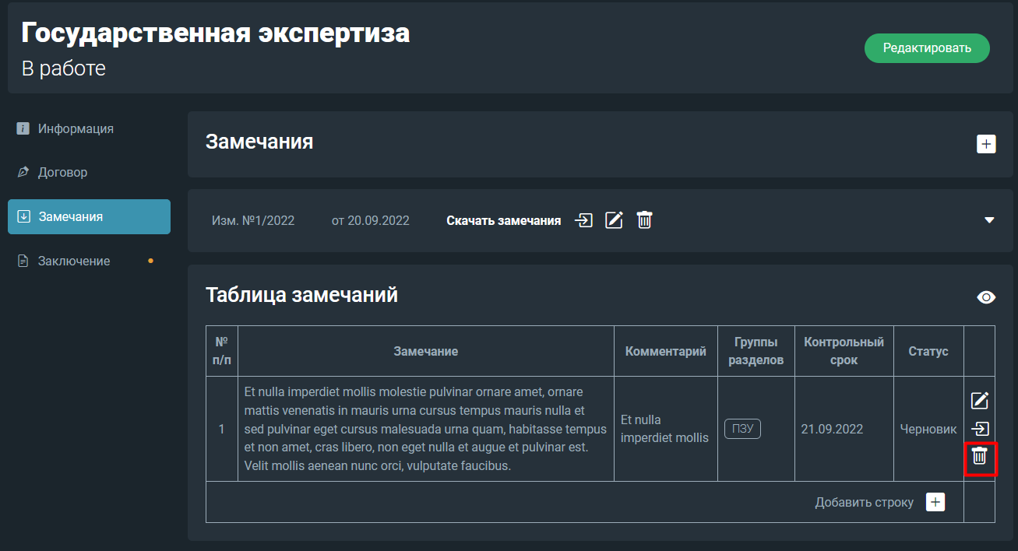
По кнопке «Скачать» происходит скачивание таблицы ответов на замечания в формате PDF.
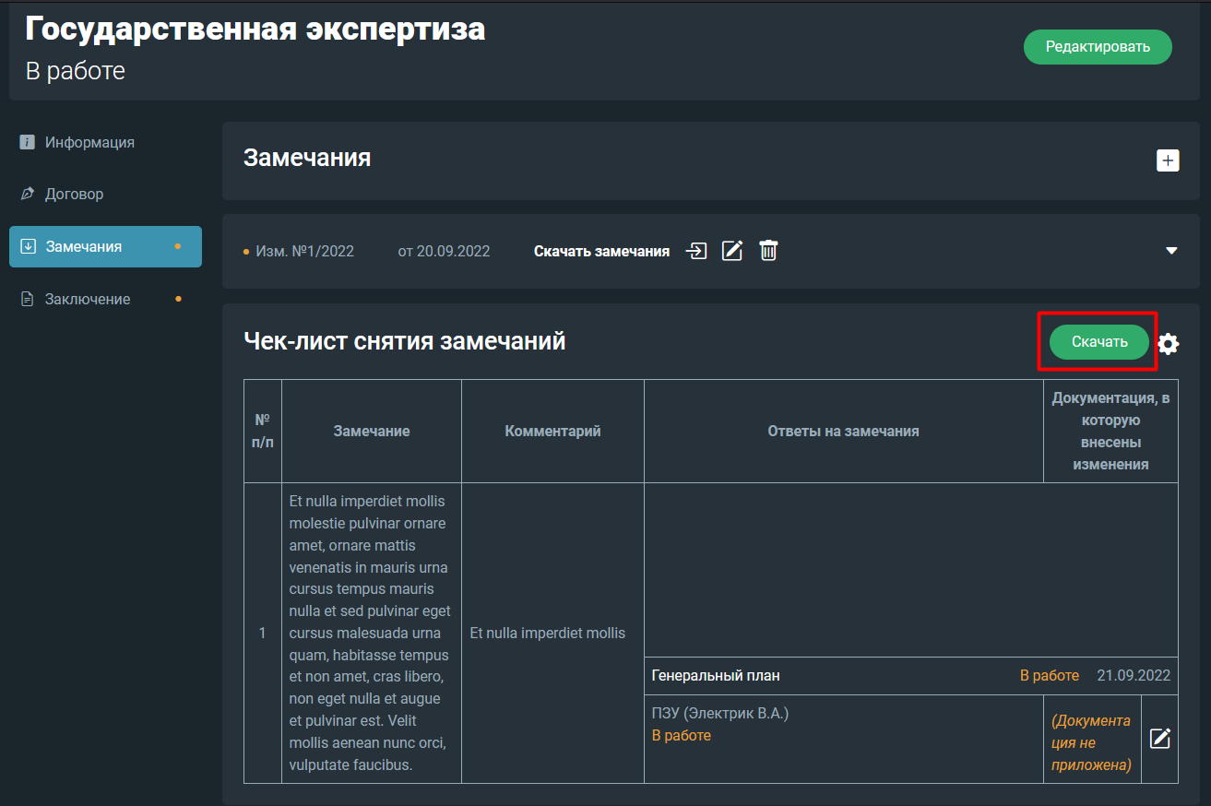
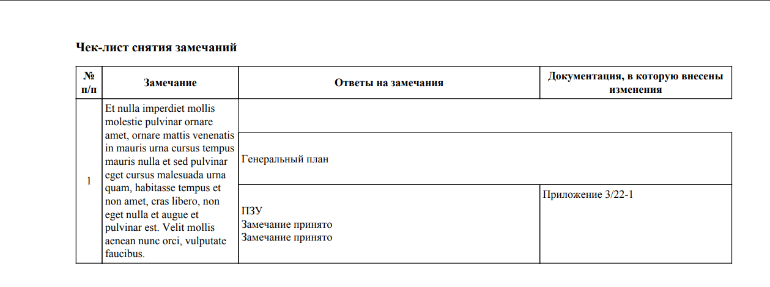

Ответы на замечания
Исполнителю для выдачи ответа нужно нажать на кн. «+».
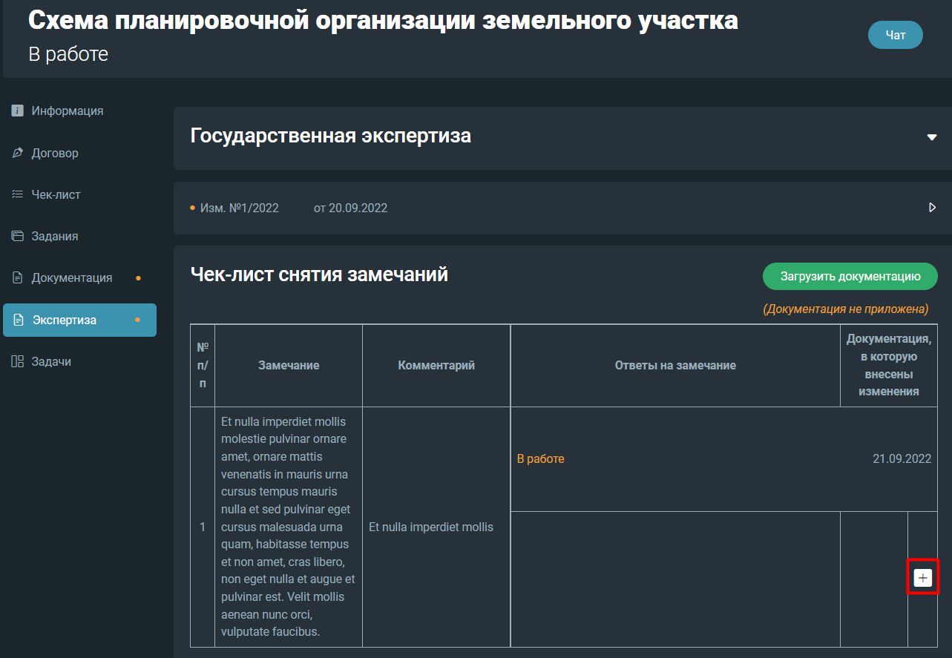
В открывшейся форме исполнитель выбирает из выпадающего списка «Статус замечания» из:
- Замечание принято
- Замечание принято частично
- Замечание не принято
Пишет ответ на замечание
Указывает документацию, в которую внесены изменения. И нажимает на кнопку «Отправить на проверку».
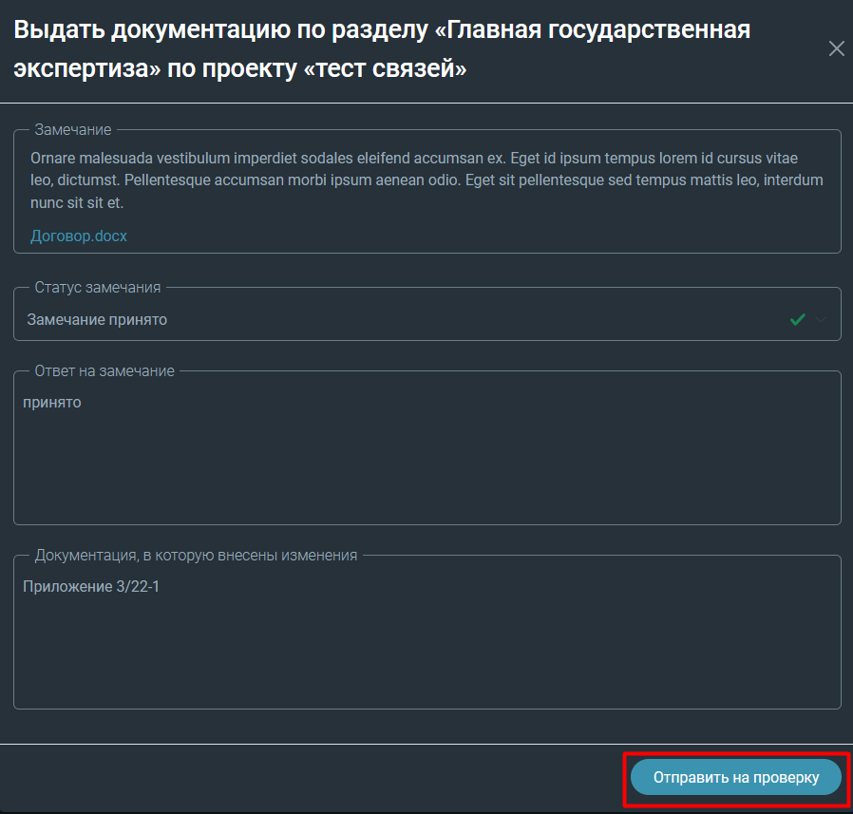
После чего загружает документацию, нажав на кн. «Загрузить документацию».
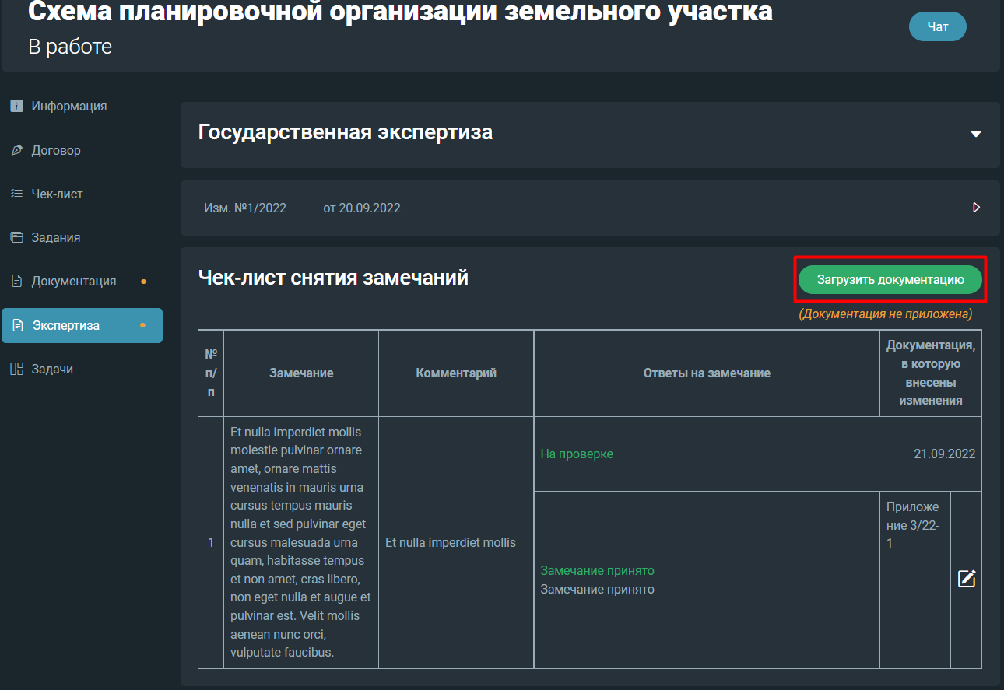
После загрузки документации, сообщение, выделенное желтым шрифтом, исчезнет.
Исполнитель также может выдать исправленную документацию на вкладке Документация, разрабатываемого раздела. Карточка будет помечена номером изменения, которое будет присвоено в журнале изменений.
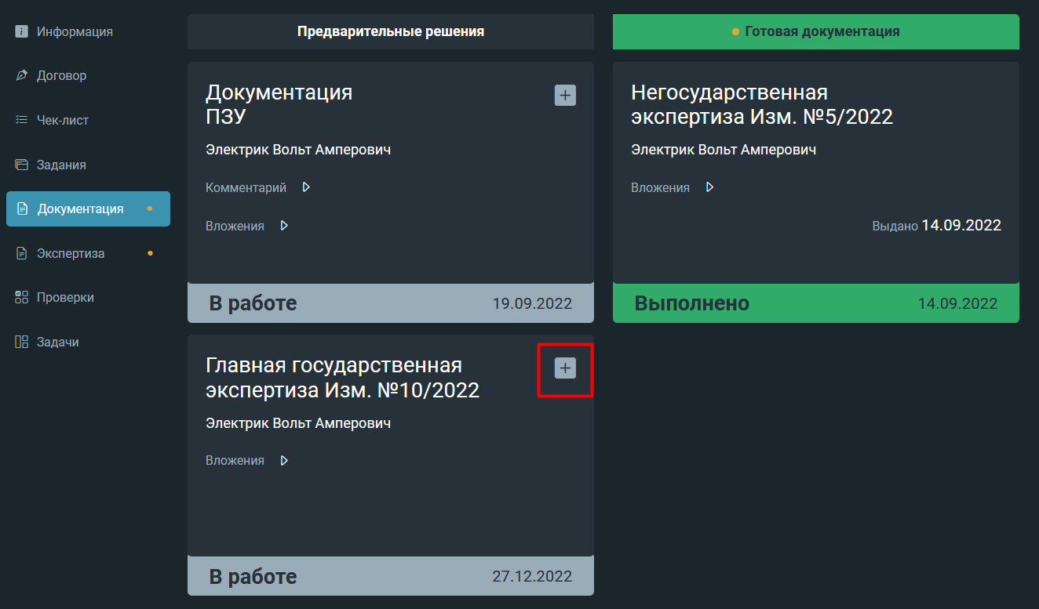
Заказчику, ГИПу придет уведомление о необходимости проверить ответы на замечание и проверить приложенную документацию.
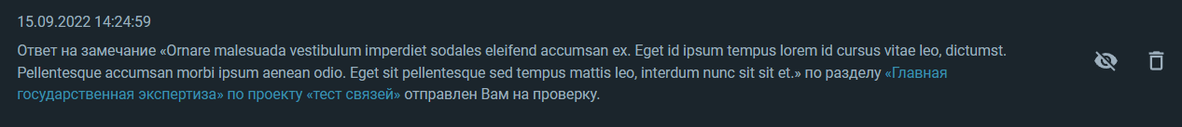
Примечание: Нельзя выдать документацию, пока не будут выданы все ответы на замечания!

Принятие решений Заказчиком или ГИПом
Заказчик или ГИП могут принять ответ на замечание, либо отправить на доработку.
Кнопка «✓» означает «Принять замечание», при ее нажатии, замечание будет принято. Исполнителю приходит уведомление о принятии его ответа.
После нажатия на кнопку "х", которая означает «Вернуть на доработку» исполнителю придет уведомление, о том, что ответ направлен на доработку.
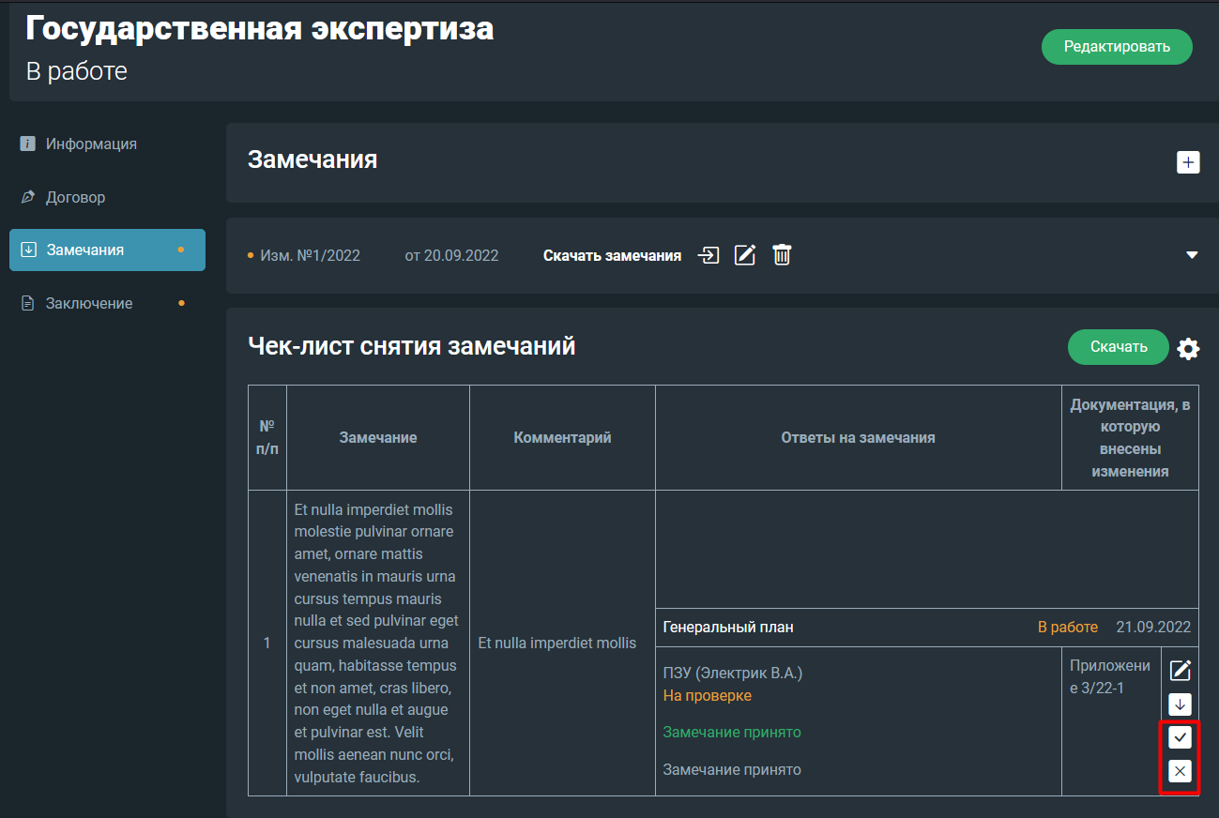
Завершение работ по экспертизе
На странице «Заключения» содержится информация о выданных заключениях.
При нажатии на кнопку «Выполнить»
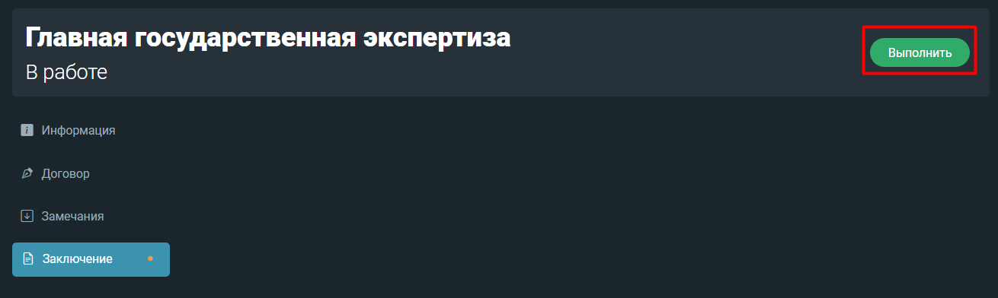
открывается форма для заполнения номера заключения, даты и загрузки файлов с заключением.
Если было получено отрицательное заключение экспертизы, необходимо проставить галочку «Получено отрицательное заключение экспертизы».
После чего нажать на кнопку «Сохранить».
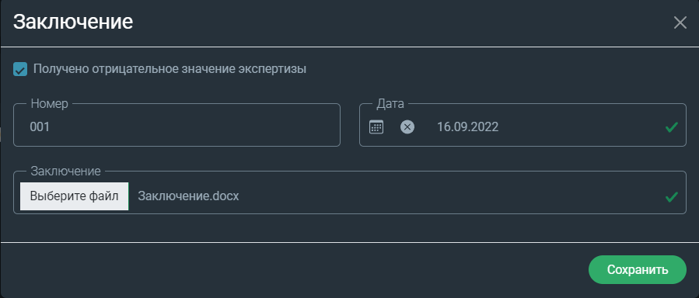
Заключения доступны для скачивания Заказчику, ГИПу и Помощнику ГИПа по кнопке «Скачать».
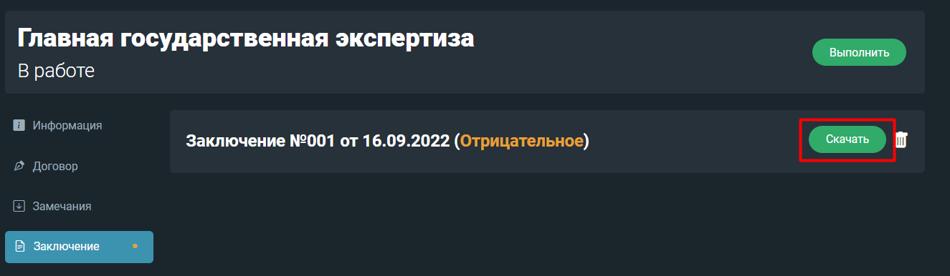
При Положительном заключении экспертизы, статус экспертизы переходит в состояние «Выполнено».
